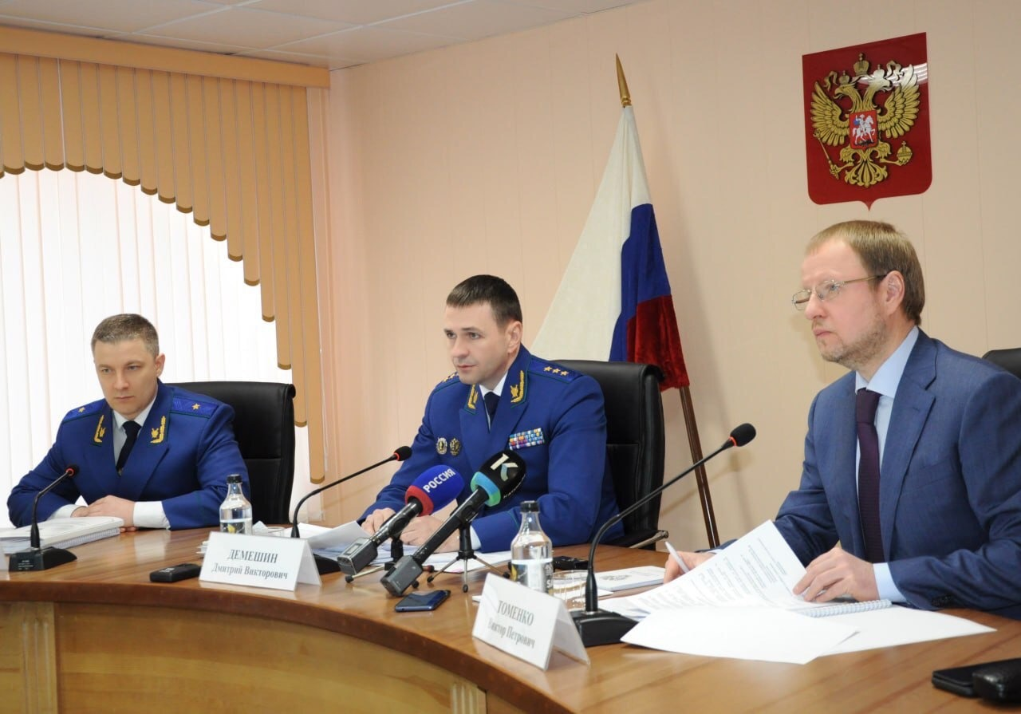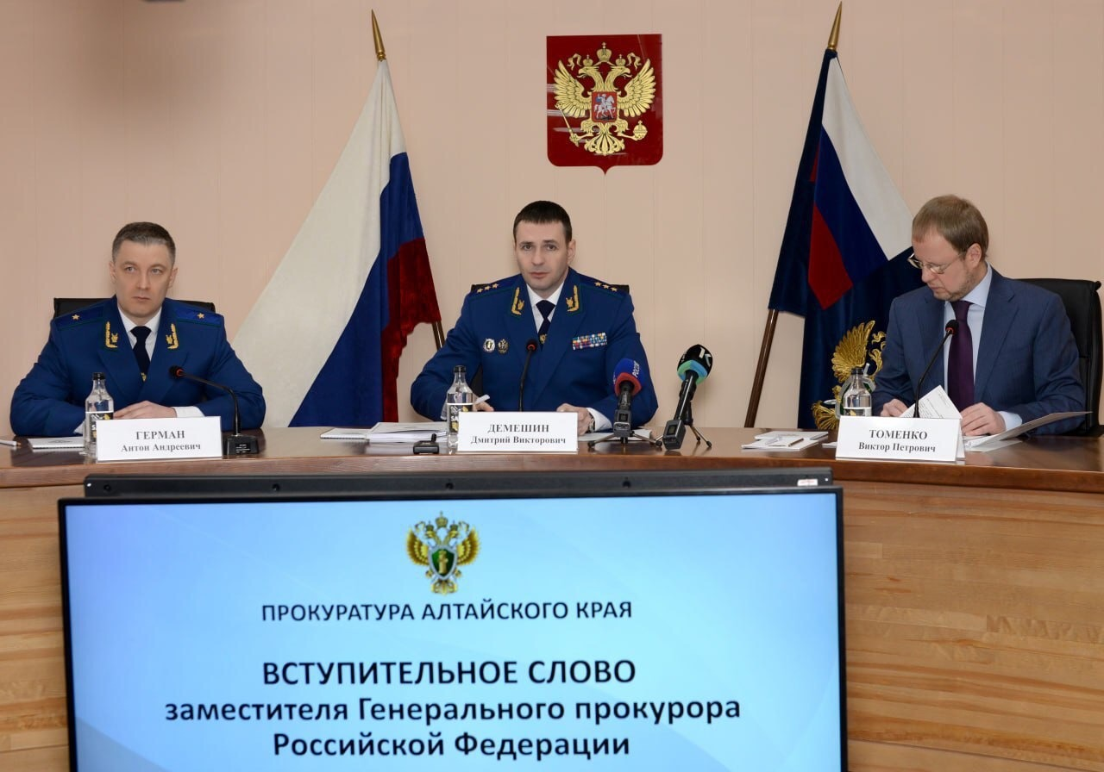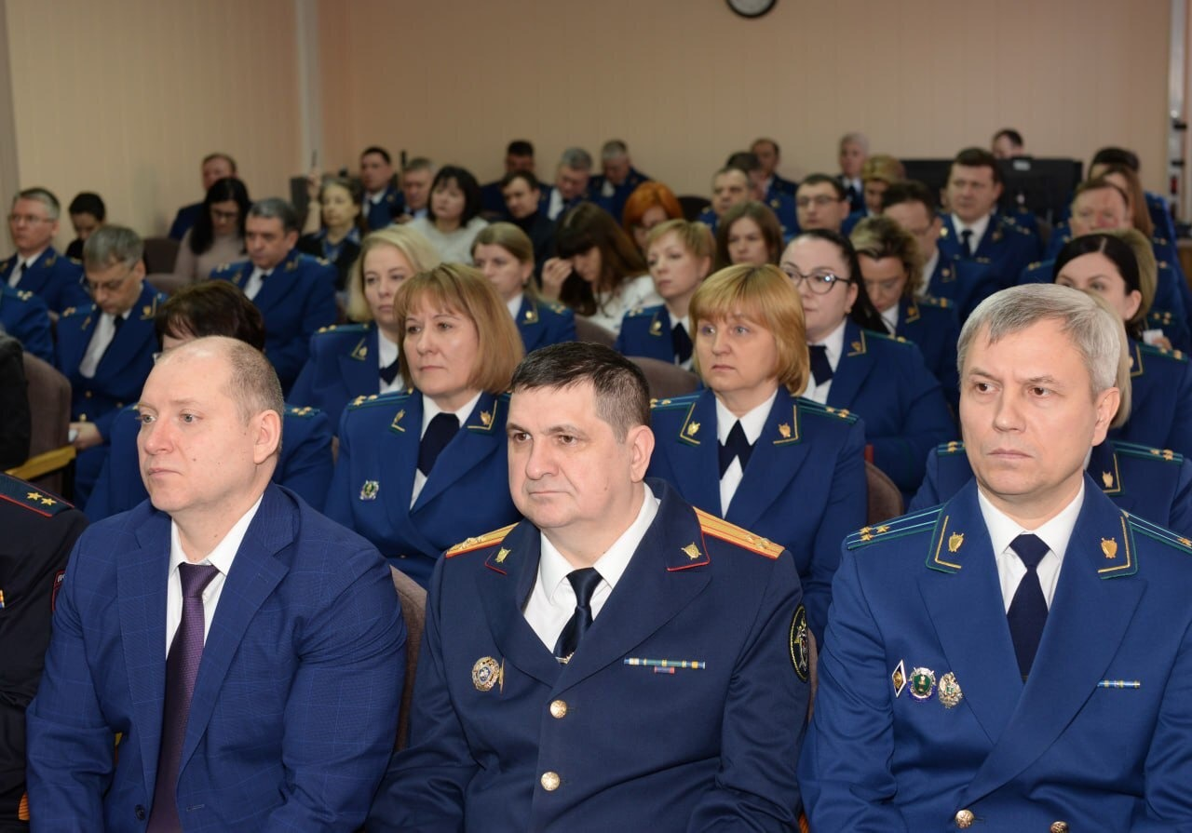
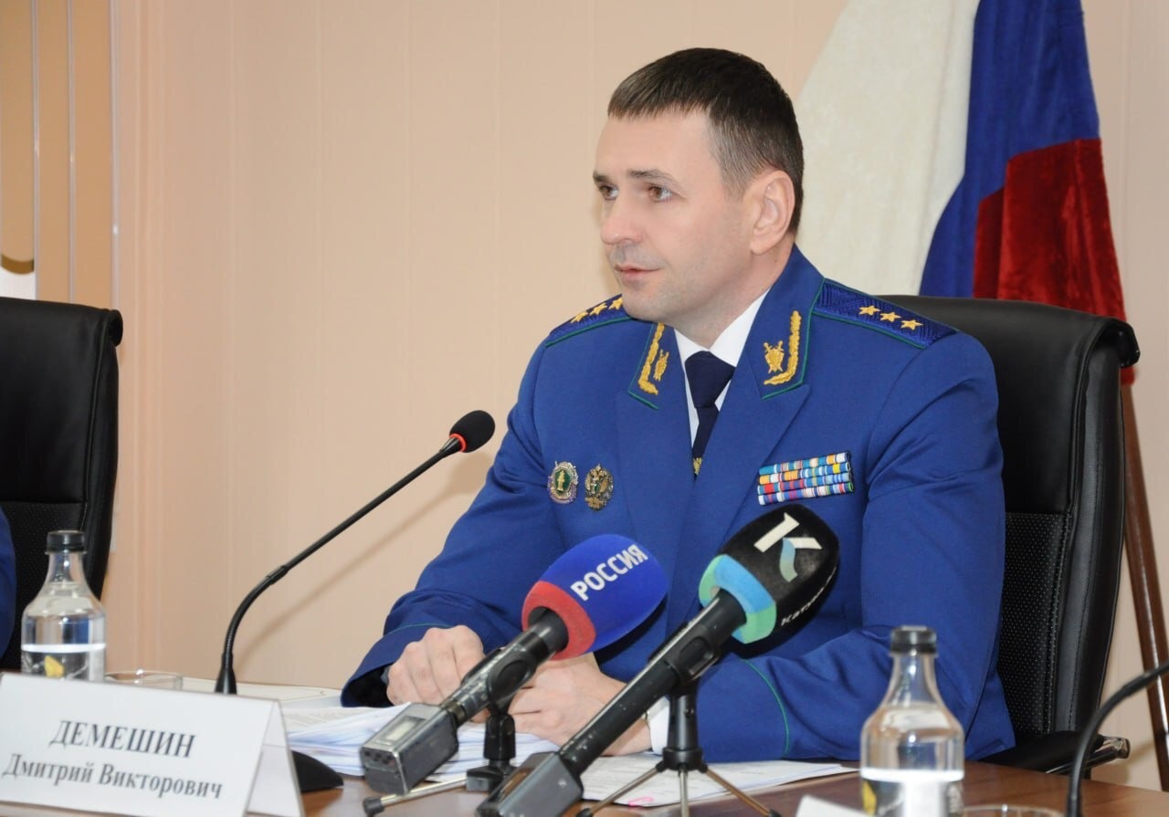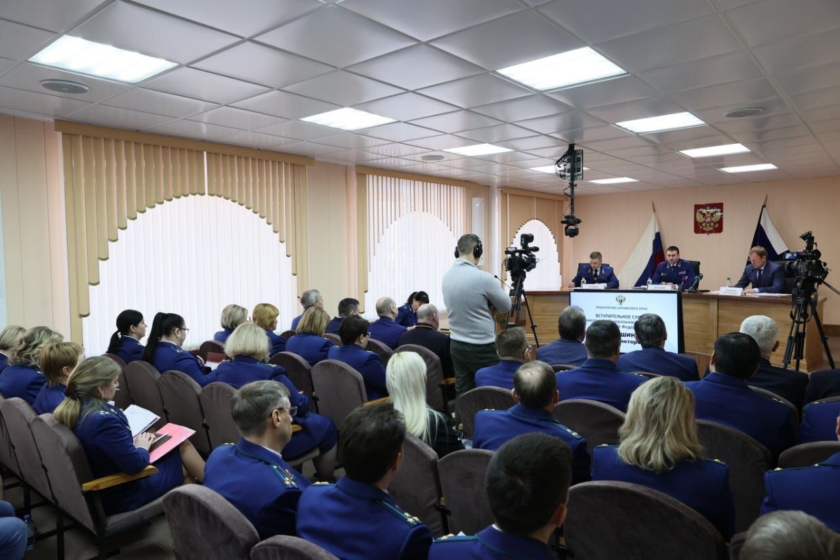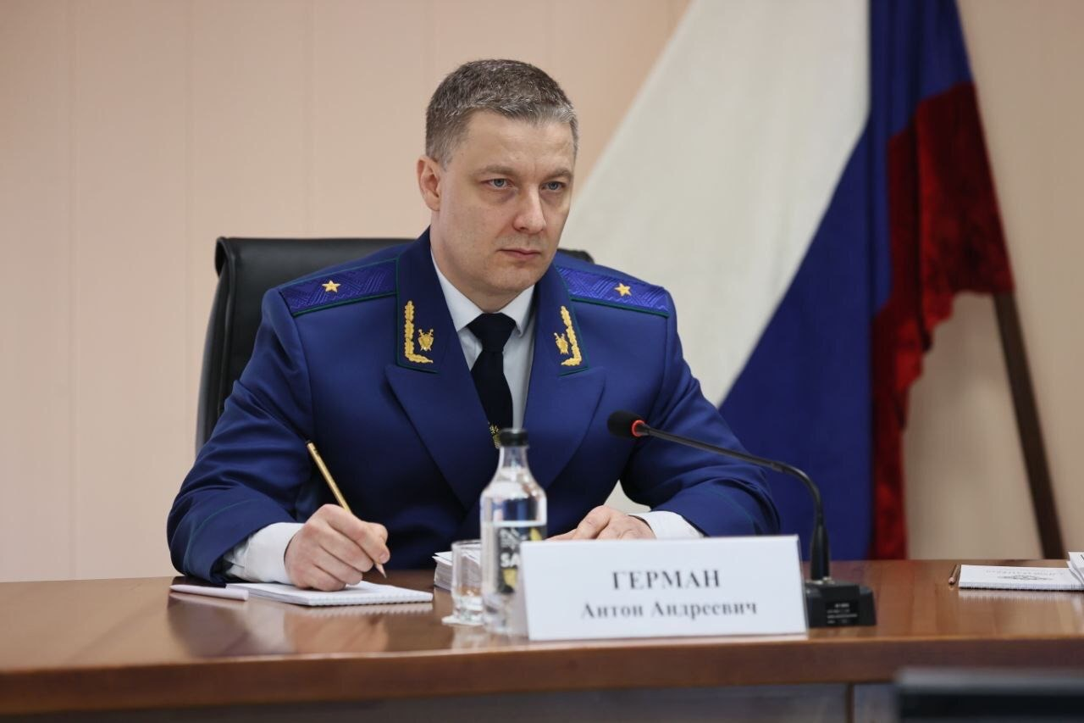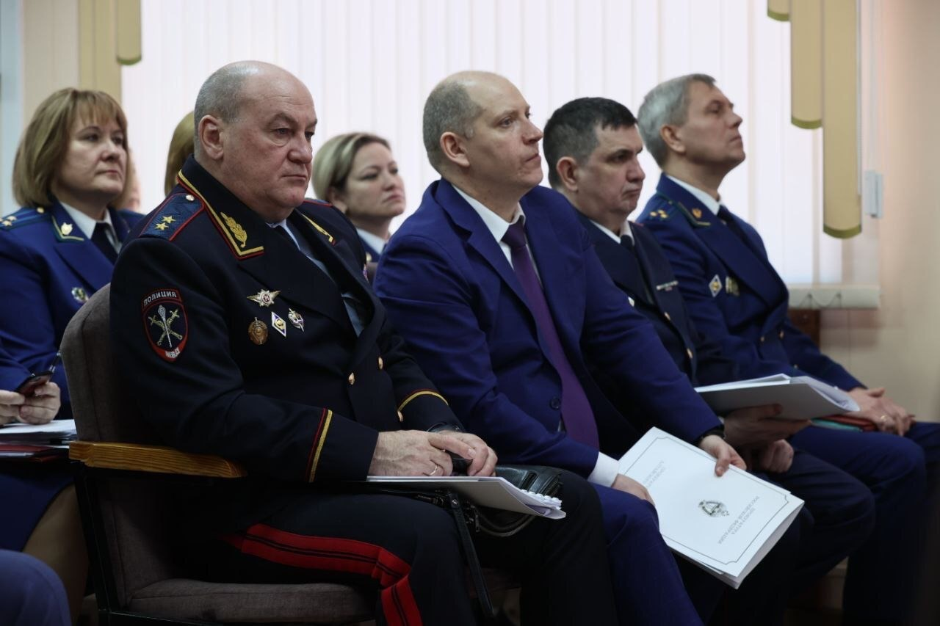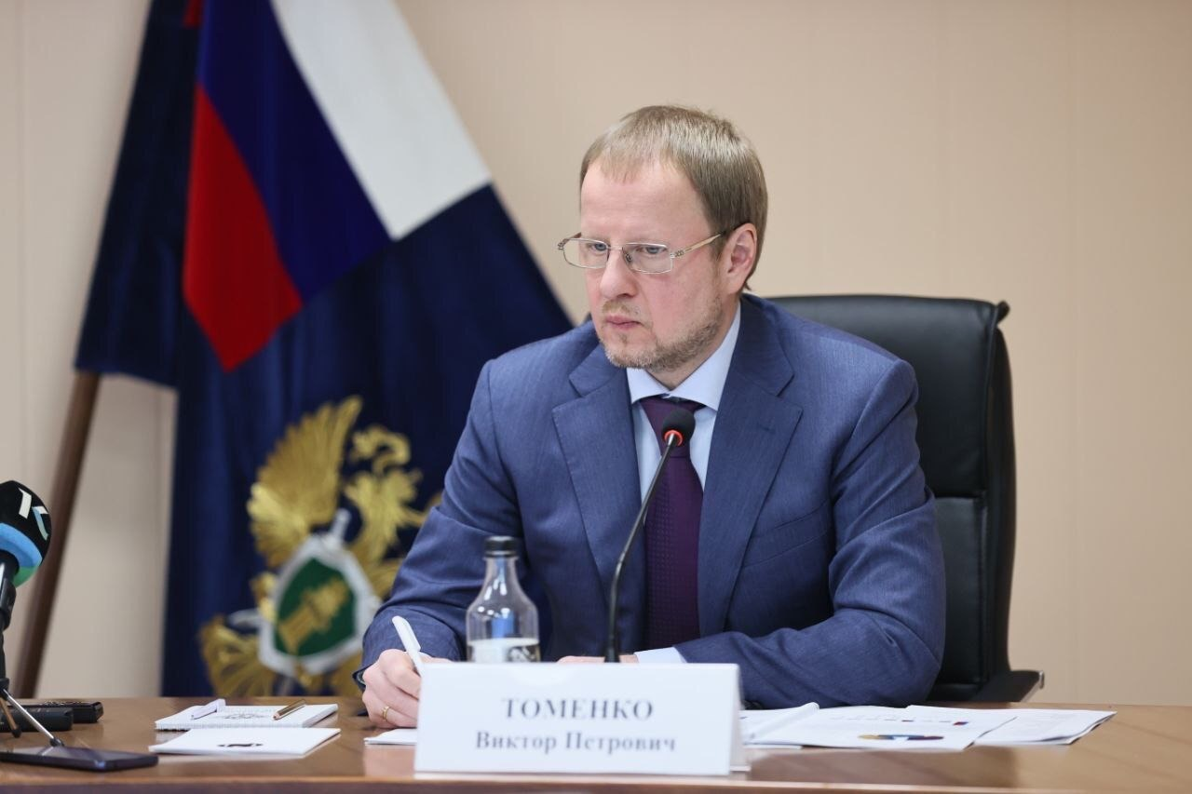

14 февраля 2023 года под председательством заместителя Генерального прокурора России Дмитрия Демешина состоялось расширенное заседание коллегии прокуратуры Алтайского края по подведению итогов работы.
В работе коллегии участвовали прокурор края Антон Герман, работники прокуратуры, руководители органов власти и правоохраны региона. Открывая совещание, Дмитрий Демешин подчеркнул, что «в условиях проведения специальной венной операции, беспрецедентной санкционной агрессии и внешнего давления, направленных на подрыв национального суверенитета страны и дестабилизацию российской экономики, органы власти и прокуратуры проявляют консолидированную позицию в решении поставленных Президентом России задач по защите конституционных прав граждан, общественной безопасности, обеспечению обороноспособности страны, ее экономической и финансовой устойчивости, сохранению национальных ценностей». Он поблагодарил коллектив прокуратуры края за работу, проделанную во взаимодействии с органами власти и контроля. В докладе об итогах работы Антон Герман в частности отметил, что в 2022 г. прокуратурой оспорено и приведено в соответствие с законом 190 региональных нормативных правовых актов (первый результат в округе). Благодаря вмешательству прокуроров из аварийного жилья переселены 84 человека, получили квартиры 443 дольщика; более 2,3 тыс. льготников обеспечены лекарственными препаратами; погашены долги по зарплате свыше 2,7 тыс. гражданам на сумму более 74 млн руб.; ликвидировано 189 несанкционированных свалок; капитально отремонтированы 169 котельных. Губернатор края Виктор Томенко и председатель Алтайского краевого Законодательного Собрания Александр Романенко в своих выступлениях подчеркнули, что органы власти взаимодействуют с прокуратурой по целому спектру направлений, связанных с защитой прав и интересов жителей региона. По инициативе прокурора края внесены изменения, предусматривающие возможность предоставления многодетным семьям компенсационной выплаты взамен бесплатного предоставления в собственность земельного участка, а также обеспечение детей-сирот сертификатом на приобретение жилого помещения. Заместитель Генпрокурора России обратил внимание участников коллегии на имеющиеся в регионе проблемы: соблюдение трудовых прав граждан, доступность и качество оказания медпомощи населению в условиях дефицита медперсонала, необходимость обеспечения жильем 5 827 лиц из числа детей-сирот и земельными участками более 12 тыс. многодетных семей, соблюдения прав мобилизованных, полного решения в 2023 г. проблемы дольщиков. Требует постоянного контроля вопрос своевременного исполнения обязательств публичных заказчиков перед предпринимателями. Необходимо принятие дополнительных мер, направленных на обеспечение надлежащей работы объектов энергетики и жилищно-коммунального хозяйства; дальнейшее надзорное сопровождение вопросов, касающихся роста тарифов на коммунальные услуги (+10%), что вызывает обоснованное недовольство жителей края. Нарекания граждан вызывают проблемы организации транспортного обслуживания населения, качества автодорог, несоблюдения условий перевозок пассажиров. Дмитрий Демешин акцентировал внимание на складывающиеся негативные тенденции в динамике преступности: возросло количество зарегистрированных особо тяжких преступлений (+45,7%); преступлений, совершенных в группе лиц по предварительному сговору (+28,5%), организованной группой или преступным сообществом (+162,6%); особо тяжких (+93,9 %) и тяжких (+9,8 %) преступлений, совершенных несовершеннолетними или при их соучастии, а также на 5,3 % (с 2047 до 2156) преступлений, совершенных в отношении них. По итогам совещания принято решение с предложениями по решению обозначенных выше и других проблем. Его исполнение находится на контроле.

